UBND HUYỆN PHÚ XUYÊN TRƯỜNG TH QUANG LÃNG | KẾ HOẠCH BÀI DẠY  CHUYÊN ĐỀ CẤP TRƯỜNG MÔN TIN HỌC
Ngày dạy: 14/12/2024
Người thực hiện: Nguyễn Thị Duyên

CĐ E. ỨNG DỤNG TIN HỌC
THỰC HÀNH SOẠN THẢO VĂN BẢN
Bài 5: Thực hành tổng hợp soạn thảo văn bản

I. YÊU CẦU CẦN ĐẠT
1. Về năng lực:
Năng lực chung:
+ Năng lực tự chủ và tự học: Tìm hiểu và tự thực hành soạn thảo văn bản.
+ Năng lực giao tiếp và hợp tác: Trao đổi thảo luận nhóm để cùng thực hành.
+ Năng lực giải quyết vấn đề và sáng tạo: Khi gặp một vấn đề trong học tập hay trong thực tế biết chọn lựa cách giải quyết phù hợp nhất.
Năng lực tin học:
+ Năng lực NLd: Trình bày được văn bản một cách hợp lí nhờ các thao tác: định dạng kí tự, chèn ảnh, chọn, sao chép và di chuyển khối văn bản.
2. Về phẩm chất:
+ Chăm chỉ: Hăng hái, tích cực thảo luận nhóm để làm bài thực hành.
+ Trách nhiệm: Hoàn thành đầy đủ nhiệm vụ, hướng dẫn bạn cùng nhóm thực hành .
II. PHƯƠNG PHÁP VÀ THIẾT BỊ DẠY HỌC
1. Phương pháp dạy học: Vấn đáp, trực quan, hoạt động nhóm, thực hành.
2. Thiết bị dạy học
- Đối với giáo viên: SGK, máy tính, bài giảng điện tử.
- Đối với học sinh: SGK, vở, máy tính.
III. HOẠT ĐỘNG DẠY HỌC
HOẠT ĐỘNG CỦA GV | HOẠT ĐỘNG CỦA HS
A. HOẠT ĐỘNG KHỞI ĐỘNG (3-5’)
Mục tiêu: + Tạo tâm thế hứng thú cho HS từng bước làm quen với bài học.
+ Kết nối vào bài mới.
- GV: Khởi động bằng trò chơi “Kahoot”  - GV phổ biến cách chơi.  - GV tuyên dương, dẫn dắt vào bài.  CĐ E. Ứng dụng tin học.  Thực hành soạn thảo văn bản  BÀI 5: THỰC HÀNH TỔNG HỢP SOẠN THẢO VĂN BẢN  - GV yêu cầu HS mở SGK và mở vở ghi bài. | - HS lắng nghe và tham gia chơi.  - HS lắng nghe  - HS lắng nghe, ghi vở.
B. HOẠT ĐỘNG HÌNH THÀNH KIẾN THỨC (25-30’)
Mục tiêu:
- Học sinh thực hành được yêu cầu của bài.
- Kiến thức: Sử dụng các lệnh Copy và Paste để sao chép khối văn bản.
- Yêu cầu: Thực hiện bài thực hành trong SGK trang 36.
- Sản phẩm: Hoàn thiện bài thực hành trong SGK trang 36.
- KNS: Sử dụng được một số phần mềm điều khiển của thiết bị số thông dụng.
Hoạt động 1. Thực hành sử dụng định dạng kí tự và chèn ảnh để trình bày văn bản. (15’)  - GV yêu cầu đọc yêu cầu của bài thực hành trong SGK trang 36.  - GV nêu một số câu hỏi gợi ý:  + Bài cho biết gì?  + Bài yêu cầu gì?  - Gọi 1HS trả lời các câu hỏi gợi ý.  - Yêu cầu HS đọc phần hướng thực hành trong SGK trang 36.  - Gọi HS trả lời: Để thực hiện bài thực hành trên ta thực hiện mấy bước?  - Gọi HS đọc từng bước GV làm mẫu, cả lớp quan sát GV thực hiện.  - Chia nhóm 2 HS một máy yêu cầu HS thực hiện bài thực hành.  - GV quan sát hướng dẫn HS gặp khó khăn.  - Gọi 1 nhóm HS lên trình bày cách làm  - Gọi 1 HS nhận xét bài của nhóm bạn.  - GV nhận xét, tuyên dương. | - Đọc yêu cầu  - Nghe  - 1HS trả lời:  + Bài cho biết: Nội dung một bài viết về Trung Thu như hình 1 trong SGK trang 36.  + Bài yêu cầu: Hãy tạo tệp văn bản về chủ đề Tết Trung Thu với nội dung và ảnh được bố trí như ở hình 1. Lưu và đặt tên tệp là Tết Trung Thu.  - Đọc hướng dẫn  - Trả lời: Thực hiện gồm 4 bước.  - HS đọc  - Chia nhóm thực hiện.  - Hỏi lại GV nếu cần.  - Các nhóm trình bày :  HS tự mở bài của mình trên PM NetsupporSchool, mở Camera để chiếu bài  (KNS : 1.2.L3-L4-L5.b)  - Nhận xét  - Nghe
Hoạt động 2. Thực hành sử dụng các thao tác với khối văn bản để chỉnh sửa văn bản.(12’)
a. Mục tiêu: Giúp HS có thể chỉnh sửa được văn bản.
b. Nội dung và sản phẩm:
- Kiến thức: Sử dụng các lệnh Cut, Copy, Paste.
- Yêu cầu: Thực hiện bài thực hành trang 37 SGK.
- Sản phẩm: Hoàn thiện bài thực hành trang 37 SGK.
- KNS: 5.1.L3-L4-L5.c. Chọn được các biện pháp an toàn và bảo mật đơn giản.
- Yêu cầu đọc nội dung bài thực hành trang 37 SGK.  - GV nêu một số câu hỏi gợi ý:  + Bài cho biết gì?  + Bài yêu cầu gì?  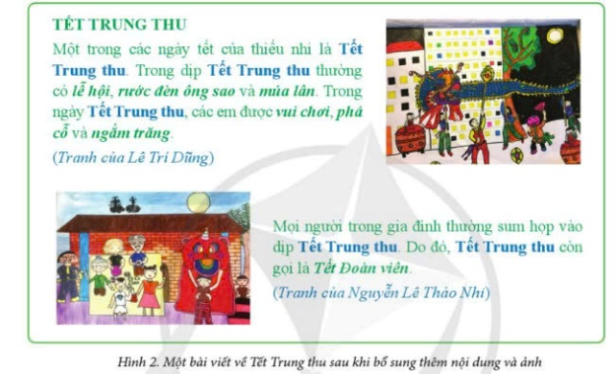  - Gọi HS lên chia sẻ  - Yêu cầu đọc hướng dẫn thực hành  - Trả lời câu hỏi: Để thực hiện được bài thực hành em sử dụng mấy bước?  - Chia nhóm 2 HS một máy thực hành  - Gọi 1 HS thực hiện trên máy của GV  - GV quan sát hướng dẫn HS gặp khó khăn  - Gọi HS nhận xét bài của bạn trên máy GV  - GV nhận xét, tuyên dương.  * Kỹ năng công dân số (5.1.L3-L4-L5.c)  - GV hướng dẫn về cách tạo mật khẩu cho 1 tệp văn bản.  - Yêu cầu HS: thực hành tạo mật khẩu cho tệp  GV: Con có suy nghĩ gì khi tệp văn bản của mình được đặt mật khẩu ?  Gọi 1-2HS trả lời.  - GV nhận xét, tuyên dương HS.  - GV lưu ý cho hs : Không phải tệp văn bản nào cũng đặt mật khẩu. Chỉ những tệp văn bản có nội  dung quan trọng thì hãy nên tạo mật khẩu. 1 mật khẩu mạnh cần chứa các kí tự chữ thường, chữ hoa, số và kí tự đặc biệt. | - Đọc yêu cầu.  - Nghe  - Chia sẻ nội dung với câu hỏi gợi ý, một HS hỏi, 1 HS trả lời:  + Bài cho biết: Một bài viết về Tết Trung thu sau khi bổ sung thêm nội dung và ảnh.  + Bài yêu cầu: Hãy mở tệp văn bản Tết Trung thu và đổi vị trí hai câu cuối cùng cho nhau, tiếp theo bổ sung thêm một đoạn viết ngắn về Tết Trung thu, chèn thêm ảnh minh họa để được kết quả như ở hình 2 và lưu tệp văn bản.  - Đọc hướng dẫn thực hành.  - Trả lời: Để thực hiện được bài thực hành em sử dụng 3 bước.  - Thực hành  - Thực hiện  - Hỏi lại GV nếu cần  - Nhận xét  - Nghe.
C. VÂN DỤNG (5’)
a. Mục tiêu: HS biết vận dụng định dạng kí tự, chèn ảnh vào văn bản.
b. Nội dung và sản phẩm:
- Yêu cầu: Thực hiện bài vận dụng trong SGK trang 37.
- Sản phẩm: Hoàn thành bài vận dụng.
- GV nêu yêu cầu của bài vận dụng.  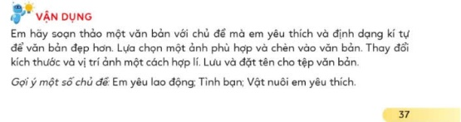  - Thực hiện chung cả lớp | - Nghe  - Thực hành
D. CỦNG CỐ - DẶN DÒ (3-5’)
- GV nhắc nhở HS:  + Ôn lại các kiến thức đã học bằng cách vào mã QR gửi trên eNetViet để làm bài tập.  + Hoàn thiện sản phẩm gửi lên Padlet lớp https://padlet.com/nguyenduyenthcstt/l-p-5a-klww6mm3hl7inzk5  (KNS : 1.2.L3-L4-L5.b)  + Đọc và chuẩn bị trước Lựa chọn 1: Sử dụng phần mềm đồ hoạ tạo sản phẩm số đơn giản; Bài 1: Làm quen với phần mềm Paint | - HS lắng nghe.
IV. Điều chỉnh bổ sung nếu có:
………………………………………………………………………………………..……..……………………………………………………………………………………………..…………………………………………………………….………………………………..…………………………………………………….

